**建设项目开工“一件事”办事指南**

一、联办事项

1.建筑工程施工许可证

2.建设工程质量监督手续办理

3.建设工程安全监督手续办理

4.城市建筑垃圾处置核准

5.城镇污水排入排水管网许可(临时)

6.建设工程消防设计审查

7.应建防空地下室的民用建筑项目报建审批

8.城市地下交通干线及其他地下工程兼顾人民防空需要审查

9.占用、挖掘城市道路审批

10.依附于城市道路建设各种管线、杆线等设施审批

11.城市桥梁上架设各类市政管线审批

12.砍伐城市树木审批

13.迁移古树名木审批

14.林木采伐许可证核发审批

15.临时占用城市绿化用地审批

16.改变绿化规划、绿化用地的使用性质审批

二、办理条件

1.本行政区域内新建、改建、扩建房屋建筑工程和市政基础设施工程

2.已完成工程建设许可阶段并取得建设工程规划许可证等许可证书

三、申请材料

1.用地批准手续(依法应当办理用地批准手续的）

2.建设工程规划许可证(依法应当办理建设工程规划许可证的)

3.中标通知书(依法应当招标的项目)

4.施工合同

5.施工图设计文件审查合格书

6.建筑工程质量监督登记表

7.建筑工程安全监督登记表

8.建设资金已经落实承诺书

9.消防设计文件

10.批准文件(依法需要批准的临时性建筑提交)

11.项目法人授权书

12.工程质量终身责任承诺书

13.建设单位、施工单位、监理单位签订的安全生产承诺书

14.与运输单位签订的合同

15.与处理单位签订的合同

16.排水户内部排水管网、专用检测井、雨污水排放口位置和口径的图纸及说明等材料

17.按照国家有关规定建设污水预处理设施的有关材料

18.排水隐蔽工程竣工报告，或者排水户承诺排水隐蔽工程合格且不存在雨水污水管网混接错接、雨水污水混排的书面承诺书

19.排水水质符合相关标准的检测报告或者排水水质符合相关标准 的书面承诺书

20.列入重点排污单位名录的排水户应当提供已安装的主要水污染物排放自动监测设备有关材料

21.公安交通管理部门的批准文件（设计影响交通安全）

22.新建、扩建、改建的城市道路交付使用后5年内、大修的城市道路竣工后3年内的，需提供城市人民政府批准同意挖掘的证明材料（占用挖掘城市道路、依附于城市道路建设各种管线杆线等设施应提供）

23.施工组织设计方案

24.提供对桥梁影响的安全评估报告或受影响设施的原设计单位的安全技术意见书，定期检修方案，以及配合桥梁、隧道管理部门做好日常检测、养护作业的承诺书（城市桥梁上架设各类市政管线应提供）

25.临时占用城市绿地（迁移城市树木）申请材料（含树木产权人或管理单位的意见、相关产权人的协商协议、明确项目临时占用绿地的申请期限）

26.现状绿化图（附绿地面积、树木清单）、经批复同意的总平面图

27.临时占用城市绿地恢复方案

28.迁移古树名木应提供申请报告（说明迁移古树名木的理由、地点、数量、时间、实施方案，生长环境不适宜或影响公众生命、财产安全、专家论证意见）

29.树木产权或管理权材料，树木产权人或管理权人同意意见的材料

30.古树名木迁移后养护措施（迁移古树名木应提供）

31.树木补植方案或补救措施（砍伐城市树木应提供）

32.土地使用证或土地使用材料

33.改变绿化规划、绿湖用地使用性质说明书及规划设计图

34.绿地占补平衡方案或异地建绿方案

35.法定代表人和委托代理人身份证、委托书

36.设计单位出具的单体建筑统计表（总建筑面积、地上建筑面积、地下建筑面积等）

37.防控地下室建设要求

38.人防工程施工图设计文件审查报告

39.经审查合格的防空地下室纸质施工图电子版

40.建设单位提交的防空地下室易地建设申请及相应部门或单位出具的评估和专家论证材料（易地建设防空地下室的）

41.建设项目立项文件（包括建设项目批准、核准、备案等）

42.申请采伐林木的林权证不动产登记证复印件需要加盖与原件核实无误印章或乡镇政府、村集体出具的林木权属证明

43.采伐区调查设计文件和上年度采伐更新验收证明（国有林业企业事业单位需提供）

44.伐区设计材料（一次性采伐面积超过10亩或采伐立木蓄积50立方米以上的需提供）

45.林权所有者身份证复印件

四、办理流程

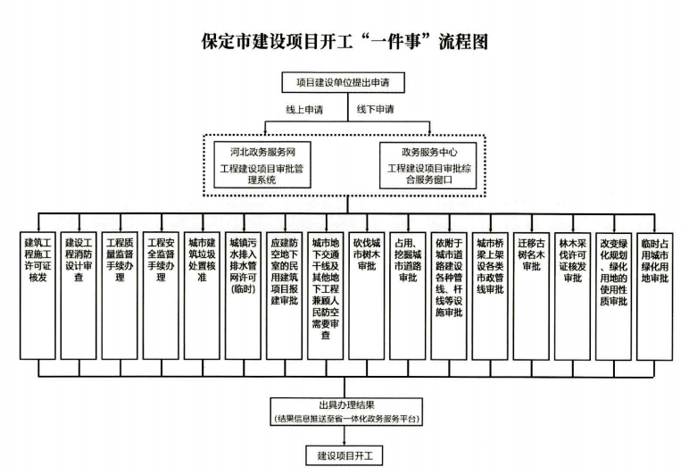

五、办理时限

10个工作日

六、咨询投诉电话

咨询电话：0312-3117197

投诉电话：0312-3195776

七、办理地址

**线上办理：**

登陆河北政务服务网（http://www.hbzwfw.gov.cn/），在“高效办成一件事专区-建设项目开工一件事”端口进行网上申报。

**线下办理：**

保定市向阳北大街3003号保定高新区政务服务中心6楼投资项目专区4号窗口